МІНІСТЕРСТВО ОХОРОНИ ЗДОРОВ’Я УКРАЇНИ
ДНП «ЛЬВІВСЬКИЙ НАЦІОНАЛЬНИЙ МЕДИЧНИЙ
УНІВЕРСИТЕТ ІМЕНІ ДАНИЛА ГАЛИЦЬКОГО»
КАФЕДРА УКРАЇНОЗНАВСТВА ТА ФІЛОСОФІЇ

ПРОГРАМА
ІІІ Всеукраїнської наукової конференції з міжнародною участю

НАЦІОНАЛЬНА ПАМ'ЯТЬ: ІСТОРІЯ І СУЧАСНІСТЬ

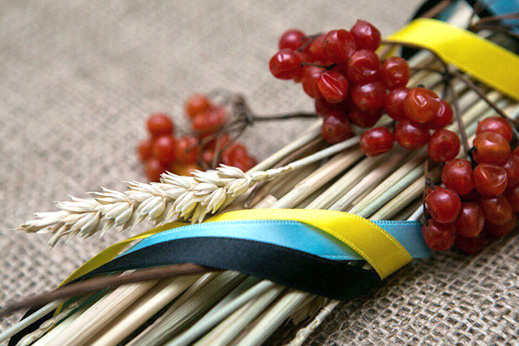

м. Львів, 27 – 28 листопада 2025 року
(дистанційно, платформа Zoom)

Nataliia Hirna is inviting you to a scheduled Zoom meeting.

Topic: Nataliia Hirna's Zoom Meeting
Time: This is a recurring meeting Meet anytime
Join Zoom Meeting
https://us05web.zoom.us/j/99703731377?pwd=c1Q3KzZGNS9QV1FlRkRURmlibXNzZz09

Meeting ID: 997 0373 1377
Passcode: Natalia09

Організаційний комітет конференції :
Орест ЧЕМЕРИС – ректор ДНП «Львівський національний медичний університет імені Данила Галицького», д. мед. н., професор; Вікторія СЕРГІЄНКО – д. мед. н., професорка, проректора з науково-педагогічної та наукової роботи ДНП «Львівський національний університет імені Данила Галицького»; Андрій ЛОЗИНСЬКИЙ – д. фарм. н., професор, Відповідальний за виховну роботу ДНП «Львівський національний медичний університет імені Данила Галицького»; Євген ВАРИВОДА – к. мед. н., доцент, декан факультету іноземних студентів ДНП «Львівський національний медичний університети імені Данила Галицького»; Наталія ГІРНА – к. іст. н., доцентка кафедри українознавства та філософії ДНП «Львівський національний медичний університет імені Данила Галицького»

Перший день – четвер, 27 листопада 2025 р.
12.45. – реєстрація учасників
13.00 – Урочисте відкриття конференції
Орест ЧЕМЕРИС – ректор ДНП «Львівський національний медичний університет імені Данила Галицького», д. мед. н., професор
Привітання учасників конференції
Вікторія СЕРГІЄНКО – д. мед. н., професорка, проректорка з науково-педагогічної та наукової роботи ДНП «Львівський національний медичний університет імені Данила Галицького»
Андрій Лозинський – д. фарм. н., професор, Відповідальний за виховну роботу ДНП «Львівський національний медичний університет імені Данила Галицького»
Євген ВАРИВОДА – к. мед. н., доцент, декан факультету іноземних студентів ДНП «Львівський національний медичний університет імені Данила Галицького»

Пленарна сесія І «Чинники відновлення національної пам’яті українського народу» (13.30 – 16.00). Регламент виступу – 15 хв.
Модерує: Наталія ГІРНА – к. іст. н., доцентка кафедри українознавства та філософії ДНП «Львівський національний медичний університет імені Данила Галицького»
13.30. – Олександр МУЗИЧКО – д. іст. н., професор кафедри історії України Одеського національного університету імені Іллі Мечникова
««Україна як Північна Корея»: використання російською пропагандою фейку про тоталітарну загрозу в Україні»
13.45. – Олексій ВАРИПАЄВ – к. філос.. н., доцент кафедри ЮНЕСКО «Філософія людського спілкування» та соціально-гуманітарних дисциплін Державного біотехнологічного університету
Андрій МІНОСЯН – к. іст. н., професор кафедри ЮНЕСКО «Філософія людського спілкування» та соціально-гуманітарних дисциплін Державного біотехнологічного університету
«Філософія пам’яті та політика забуття: українські траєкторії ХХ – ХХІ століть»
14.00. – Ігор ТОДОРОВ – д. іст. н., професор, професор кафедри міжнародних студій та суспільних комунікацій Ужгородського національного університету
«Українська національна пам’ять на Донеччині в тоталітарну та посттоталітарну добу»
14.15. – Владислав ГРИБОВСЬКИЙ – к. іст. н., старший науковий співробітник Інституту української археографії та джерелознавства імені М.С. Грушевського НАН України
«Подорож Дмитра Яворницького на Соловецькі острови 1886 року й формування української національної пам’яті про Петра Калнишевського»
14.30. – В’ячеслав ЦІВАТИЙ – к. іст. н., доцент, Заслужений працівник освіти України, доцент кафедри міжнародних організацій та дипломатичної служби ННІМВ Київського національного університету імені Тараса Шевченка
«Дипломатична історія як індикатор інституціоналізації, відновлення та збереження національної ідентичності українського народу»
14.45. – Світлана ЯГЕЛО – к. філол. н., доцентка, доцентка кафедри українознавства та філософії ДНП «Львівський національний медичний університет імені Данила Галицького»
«Парадигма національно-визвольного спротиву: постать Якова Чорнія («Кулі») у контексті збройної боротьби УПА на українсько-польському прикордонні»
15.00. – Галина СТЕЧАК – к. пед. н., доцентка, завідувачка кафедри українознавства та філософії ДНП «Львівський національний медичний університет імені Данила Галицького»
«Мистецтво воювати і жити: цінності та провідні ідеї Дмитра Коцюбайла «Да Вінчі»»
15.15. – Віра МЕЛЬНИК – к. іст. н., доцентка, доцентка кафедри українознавства та філософії ДНП «Львівський національний медичний університет імені Данила Галицького»
«Від польових шпиталів до госпіталів майбутнього: трансформація медичної служби України у війнах ХХ – ХХІ століть»
15.30. – Наталія ГІРНА – к. іст. н., доцентка, доцентка кафедри українознавства та філософії ДНП «Львівський національний медичний університет імені Данила Галицького»
«Лікарі у національно-визвольних змаганнях 30-50-х рр.. ХХ ст.: проблеми відновлення імен і меморіалізації»
15.45. – Максим ЧОРБА – викладач історії України комунального закладу «Балтський педагогічний фаховий коледж»
«Російсько-українська війна як каталізатор відновлення національної ідентичності українського народу»

Пленарна сесія ІІ «Національна пам’ять у художній культурі» (16.00 – 17.30). Регламент виступу – 15 хв.
Модерує: Наталія ГІРНА – к. іст. н., доцентка кафедри українознавства та філософії ДНП «Львівський національний медичний університет імені Данила Галицького»
16.00. – Ольга ХАРЛАН – д. філол. н., професорка, завідувачка кафедри української та зарубіжної літератури і порівняльного літературознавства Бердянського державного педагогічного університету
«Образ міста-фортеці: урбаністичний текст війни як осередок національної стійкості»
16.15. – Олена БОНДАРЄВА – д. філол. н., професорка, головна наукова співробітниця Київського столичного університету імені Бориса Грінченка
«Актуалізація транспоколіннєвого досвіду українських родин у драматургії війни»
16.30. – Тетяна ЄЩЕНКО – д. філол. н., професорка, професорка кафедри українознавства та філософії ДНП «Львівський національний медичний університет імені Данила Галицького»
«Медичний дискурс як модель політичного контролю в СРСР сталінського періоду»
16.45. – Олексій СУХОМЛИНОВ – д. філол. н., професор, Інститут міжкультурних студій Центрально-Східної Європи Варшавського університету (Польща)
««Толстоєвщина»: рефлексії сучасних українських письменників (Ю. Андрухович, О. Забужко, С. Жадан)»
17.00. – Галина ШКОЛА – к. філол. н., доцентка кафедри української філології Київського національного лінгвістичного університету
«Художня версія української історії (на матеріалі «Історичної казки» Трохима Зіньківського)»
17.15. – Марта ДРОГОМИРЕЦЬКА – к. філол. н., доцентка, доцентка кафедри українознавства та філософії ДНП «Львівський національний медичний університет імені Данила Галицького»
«Інститут колекціонерства: постаті, здобутки, феномени»
17.30 – 18.00. – Дискусія. Підведення підсумків першого дня

Другий день – п’ятниця, 28 листопада 2025 р.
Пленарна сесія ІІІ «Голодомор 1932 – 1933 рр. і його вплив на національну ідентичність українського народу»
(10.00 – 11.30). Регламент виступу – 15 хв.
Модерує: Наталія ГІРНА – к. іст. н., доцентка кафедри українознавства та філософії Львівського національного медичного університету імені Данила Галицького

10.00. – Валентина ШКОЛА – д. філол. н., професорка кафедри української і зарубіжної літератури та порівняльного літературознавства Бердянського державного педагогічного університету
«Осмислення українськими письменниками Голодомору як політики влади»
10.15. – Мар’яна ГДАКОВИЧ – к. філол. н., доцентка, доцентка кафедри мовної підготовки Львівського державного університету внутрішніх справ
«Війна без пострілів»: Голодомор 1932 – 1933 років у дослідженнях Валентина Мороза»
10.30. – Олег ОГІРКО – доктор філософії, доцент кафедри філософії та педагогіки Львівського національного університету ветеринарної медицини та біотехнологій імені Степана Ґжицького
«Голодомор 1932 – 1933 рр. в Україні та його морально-духовні наслідки»
10.45. – Галина ТЕРЕШКЕВИЧ (с. Діогена) – к. н. з держ. управл., доцентка, доценкта кафедри українознавства та філософії ДНП «Львівський національний медичний університет імені Данила Галицького»
«Андрей Шептицький – голос моральної стійкості та гуманізму у добу тоталітаризму»
11.00. – Наталія КУЗОТОВА – к. іст. н., доцентка, наукова співробітниця Поморського університету у Слупську (Польща)
«Соціально-культурні й історичні наслідки Голодомору 1932 – 1933 років в Україні»
11.15 – 11.30. – Дискусія

Пленарна сесія ІV «Рецидиви тоталітаризму у ХХІ столітті»
(11.30 – 13.00). Регламент виступу – 15 хв.
Модерує: Наталія ГІРНА – к. іст. н., доцентка кафедри українознавства та філософії ДНП «Львівський національний медичний університет імені Данила Галицького»
11.30. – Юлія БАШИНСЬКА – к. екон. н., заступник керівника Відділу міжнародних зв’язків та євроінтеграції, асистент кафедри соціальної медицини, економіки ООЗ ДНП «Львівський національний медичний університет імені Данила Галицького»
«Сталий розвиток у вищій медичній освіті»
11.45. – Катерина ТРИПОЛЬСЬКА – курсантка третього курсу навчання Інституту пожежної та техногенної безпеки Національного університету цивільного захисту України;
Михайло ХАРЛАМОВ – професор кафедри соціальних і гуманітарних дисциплін ННІЦЗ Національного університету цивільного захисту України
«Державні заходи та нормативно-правові акти з пожежної безпеки в Україні під час воєнної агресії Росії проти України (2014 – 2025 рр.)»
12.00. – Володимир ПАРАЦІЙ – старший науковий співробітник Бережанського краєзнавчого музею
«Трансформація української меморіальної культури: виклики воєнного часу»
12.15 – 13.00. – Дискусія. Підведення підсумків, завершення роботи конференції

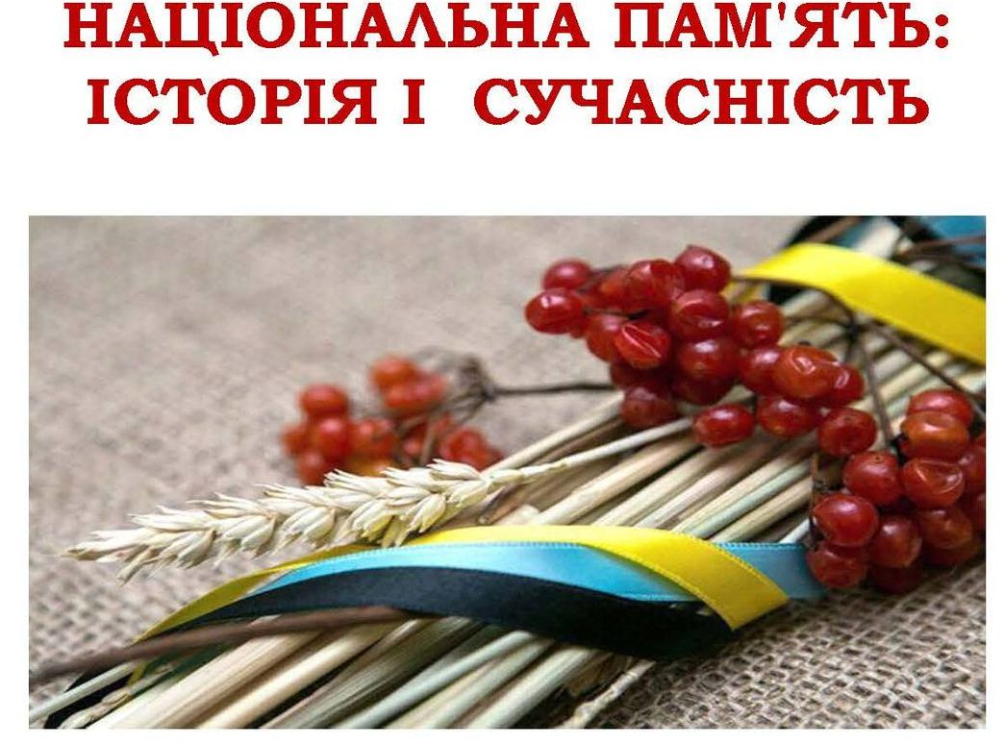
Львів, 27 – 28 листопада 2025 року

